邵武一中2021届高三九月月考历史试卷
考试时间：90分钟，分值：100分，命题人：张跃飞，审题人：朱琳
一、单项选择题（每题2分，共24小题，合计48分)
1.《礼记·月专》载，季夏之月(六月)，都说烧草取灰或抠草篁腐用作肥料。深耕、施肥、粪种、一年再获。这反映我国古代农业生产的主要特点是
A．独立发展 B.农牧结合 C.自给自足 D．精耕细作
2.《墨子·非乐上》记载:“农夫早出暮入，耕稼树艺，多聚菽粟，此其分事也。妇人夙兴夜寐，纺绩积妊，多治麻丝葛绪搁布影，此其分事也。”出现这一现象根源于
A．战国各国的变法 B.民众税负的沉重 C.生产工具的改进 D.土地私有制确立
3.据学者统计，《资治通鉴》中发表过重农言论或推行过重农措施的封建君主有52人之多。君主之所以如此重视，主要是因为中国古代的小农经济
A．兴衰关系着农民能否实现温饱 B．是传统社会最基本的经济模式
C.稳定与否关系到封建政权安危 D．是封建政府赋税收入的唯一来源
4．明朝后期，中国九成的糖产于广东和福建:浙江北部绝大部分土地都种值喂蚕桑树:松江和苏州等地以盛产棉花而著称。这体现了当时
A．区域经济呈现明显的差异 B.江南是全国政治经济中心
C.自给自足的经济体系被打破 D.南北地区间经济发展不平衡
5．南北朝时期的典籍记载了很多北方迁到南方的名士如王导、谢安等人的言行作派，及其受南人崇拜模仿的事例。细如服饰用具，琐至音容笑貌，都被人悉意效拟。南方上层人士改操中原洛阳之音，也成为南士标榜身份的一种方式。据此可知，当时
A．南北方的语言逐渐趋于统— B．经济重心南移消弭文化差异
C.经济文化实力影响社会风尚 D.南方社会的包容性强于北方
6．据史籍所载，元朝把没收来的契丹和南宋的官田全部分给蒙古贵族，少的二十顷、三十顷，多的五百顷、五千顷。又在各地收夺农民耕地，拨给驻军屯田或赏赐寺院，元顺帝在位时，一次赐给大承天护圣寺的田，多达十六万二千余顷。这种行为( )
A．消除了封建地方割据的基础 B．有利于提高农业生产效率
C．成为元政府敛财的重要手段 D．制约了自耕农经济的发展
7.下图是“湖州等地农业、手工业分工演化图谱”，据此图可知宋代
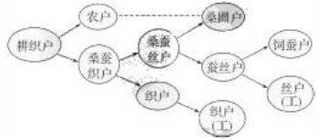
A.农产品商品化的程度提高 B.男耕女织模式瓦解
C.手工业生产的专业化倾向 D.经济重心南移完成
8．明末宋应星的《天工开物》有一幅名为《倭国造银钱图》的插图，讲琉球诸国制造银币的工艺。这幅插图表明了当时( )
A．中国先进的白银铸造技术传入邻邦 B．朝贡体制保障了外国银钱流入中国
C．白银在中外经济交流中有重要作用 D．明政府重视海外贸易中的货币因素
9．1823年山西商人雷履泰为避免货款调拨中镖局运现的风险，在山西平遥创立票号日升昌，首开中国票号业先河，成为中国银行业的“乡下鼻祖”。日升昌票号( )
A．标志近代中国金融业的兴起 B．属于民族资本主义的范畴
C．摆脱了传统商业汇兑模式 D．折射出积极进取的晋商文化
10．山西票号，又称“汇兑庄”，是我国商品生产和流通发展到一定阶段的产物。但从1853年至1863年，汉口、扬州、南京等地的票号相继撤庄。该现象反映( )
A．银行制度取代传统汇兑模式 B．近代民族资本主义初步发展
C．清朝政府压制商品经济发展 D．社会动荡阻碍南方经济发展
11. 下表列举了甲午战争前中国三类新式企业的资本构成 （单位:万元）自此可知下列企业中属于丙类的是
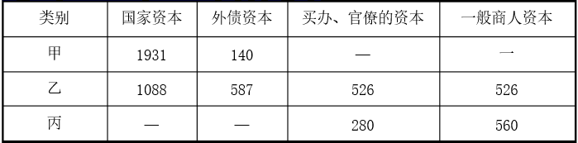
A．开平煤矿 B．发昌机器厂 C．轮船招商局 D．福州船政局
12．甲午中日战争后，张之洞提出了“先发制人”的战略。他建议“急宜筹护华商、华工之法，以抵倭人”。该建议得到了清廷的认可，光绪帝发布谕令，着地方官员在开埠的苏州等地，“筹议招商，多设织布、织绸等局”。这一战略的实施( )
A．摆脱了列强资本输出的控制 B．鼓舞了民族工业发展的信心
C．增强了洋务运动办厂的能力 D．改变了近代中国的工业布局
13．1896年，清政府利用李鸿章出使俄国并往德、法、英、美各国聘问的机会，交涉增加进口洋税事宜，得到的回答却是必须先废厘金，“内地推广通途”，然后“增税之议”，“始可照办”。1902年中英续行通商行船条约最终对裁厘加税作出了一系列具体规定。这表明了当时的中国( )
A．缓解洋务运动面临的经费压力 B．有力抵制西方国家的经济侵略
C．与世界市场的联系进一步加强 D．试图为民间经济发展创造条件
14.下图是中 国近现代几种主要经济形式的发展走势示意图。影响曲线3所代表 的经济形式发展出现最高峰(图中字母A处)的原因是.
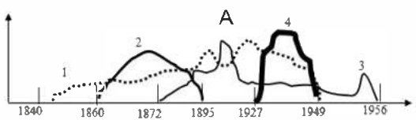
A.清政府放宽民间设厂的限制 B.欧洲列强因一战而放松侵略
C.官僚资本主义迅速发展膨胀 D.南京国民政府的建立
15．下表是1943年陕甘宁边区土布生产统计，表中数据综合说明当时( )
 | 布厂(家) | 织机(架) | 年产布(匹) | 占总产量(%)
公营 | 23 | 185 | 22 832 | 20.7
合作社营 | 37 | 179 | 22 000 | 20.0
私营 | 50 | 150 | 12 000 | 10.9
民间织户 |  | 20 000 | 53 334 | 48.4
合计 |  | 20 514 | 110 116 | 100
A.新民主主义经济的发展 B．社会主义改造已经启动
C．个体生产的效率仍较高 D．官僚资本挤压私人资本
16.1945年9月27日，国民政府财政部将法币与汪伪政权货币的兑换率定为1：200。历史学家黄仁宇曾回忆说，他从昆明飞上海前领取了薪俸，一下飞机就发现手中的法币突然成了硬通货，在重庆只能购买2根油条的法币，到了上海竟可以在上好的酒楼摆上两桌酒席。这说明（ ）
A . 沦陷区国民财富迅速缩水 B . 政府抑制全国法币发行
C . 上海法币大量回流到重庆 D . 官僚资本遭受沉重打击
17．1953年10月起，我国实行“统购统销”制度，即国家把农民生产的大部分粮食收购(统购)，城市居民所需要的粮食全由国家统一供应(统销)，严格禁止粮食自由买卖。后来，统购统销的范围又继续扩大到棉花、纱布和食油。这一政策的实施( )
A．提供了工业发展的基本需求 B．有利于农村生产力的提高
C．标志着计划经济体制的形成 D．是对战时共产主义的模仿
18．1955年万隆会议后，西方国家将数百亿美元从印尼、马来西亚、泰国等地转入香港银行，香港的银行家不得不将沉积的资金以极低的利息贷出。广东省委主要负责人向毛泽东和中央提出了利用香港银行的国际游资引入国内建设的想法，毛泽东表示赞同。毛泽东意在( )
A．打破对外经济交往的孤立局面 B．重视与亚非国家的经济合作
C．创造社会主义建设的有利条件 D．缓解“大跃进”造成的经济困难
19．在“大跃进”时期，安徽少数农民自发搞起了“责任田”，到1961年安徽省实行“责任田”的生产队占总数的91%。甘肃、浙江、四川、河北等地也都实行了各种形式的责任制，且成效显著。党中央相关部门对此表示出积极支持的态度。这说明( )
A．国民经济调整与巩固的任务基本完成 B．农民生产实践推动了改革开放的开展
C．中央着手调整农业生产经营管理体制 D．生产责任制的探索有助于经济的恢复
20.“高产卫星” 是“大跃进”时期常用词。有人以《人民日报》为例做统计，“高产卫星”一词，1957年未有文章使用，1958 年有85篇，1959 年有15篇，而1960年只有1篇，并且还是“陕西长安县的一个学习组说1958年种的‘三亩六分高产卫星田’不尊重‘庄稼生长的规律’了”。材料反映
A.“大跃进”的开展局限于农业领域 B.“大跃进” 于1960年达到高潮
C.1960 年人民政府开始全面纠正“左”倾错误 D.“大跃进”进程中已出现反思
21.下图呈现的数据变化源于
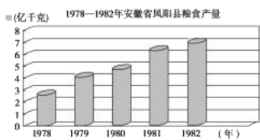
A.实行对外开放政策 B.实行了家庭联产承包责任制
C.建立了现代企业管理制度 D.完善了社会主义市场经济体制
22．1984年，我国提出建立“有计划的商品经济”，各类商品实行计划内与计划外两种价格，即价格双轨制；80年代中期，国民经济先后出现两轮通货膨胀。这表明当时( )
A．经济体制改革亟待深化 B．传统经济体制仍具优势
C．国有企业制度根深蒂固 D．市场经济体制弊端显现
23.下图是美国统计的1981年以来美国对中国的贸易逆差(即美国对中国的商品进口额大于出口额)走势图。其中促成美中贸易逆差急剧上升的主要因素是
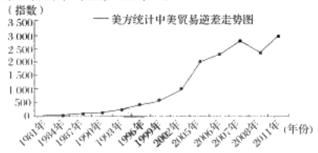
A.实行改革开放 B.中国加入世贸组织
C.开发开放浦东 D.开放沿海港口城市
24.1984年7月，中国第一只股票——北京天桥股份有限公司和上海飞乐音响股份有限公司经中国人民银行批准向社会公开发行股票。1990年12月，深圳证券交易所、上海证券交易所正式成立试营业。股票市场、股市的诞生、兴起的直接作用( )
A．促进社会主义金融体系的建立 B．有助于企业的股份制改革
C．改变了企业所有制性质 D．标志着中国迈向现代化资本市场
二、非选择题(¹²52·Ö¡£µÚ25Ìâ20·Ö，µÚ26Ìâ20·Ö£¬µÚ27Ìâ12·Ö)
25．阅读材料，完成下列要求。(20分)
材料一 明清时期的海外贸易主要集中在闽广商人手中，长期以来在朝贡贸易下，海外商人属于非法商人，直到1567年开放海禁以后才获得合法身份，但商船、数量和贸易地区仍受到严格限制，海关税饷虽有定额，但往往官吏“卖放指吓，倍索常例之外”。另外明朝政府刑法民法部分，有时“以罚代刑”，有时“以刑代罚”，更别说有独立的商法或海商法了。15到17世纪，中国海外贸易商人的企业组织形式主要是独资和合伙制度，其雇佣的工人多由虚拟血缘关系的“义男”“义女”组成。这一时期商人群体虽然形成了商帮，但组织涣散，缺乏自发形成的海外贸易同业组织。
——摘编自王晶《明代海禁与海外贸易研究》
材料二 近代中国从身居高位的官僚到凡夫俗子、学徒、手工业者等都有经商倾向，例如南通状元张謇，成为“通官商之邮”的大绅商；光绪十五年进士王同愈脱离官场从事商务等。近代沿江沿海的口岸处在中外关系的前沿位置，因“贸易旺、信息灵、人气盛”，成为商人群体的摇篮，据统计，1912—1928年，商人群体中，浙江商人占总数的34%、江苏占26%、广东占17%、福建占5.3%。伴随着商人群体的崛起，1904年诞生了跨行业、不限籍贯、拥有较为完善的规章制度和民主色彩的商会，其宗旨是振兴中华工商业。
——摘编自朱英《中国近代经济通史》
(1)根据材料一并结合所学知识，概括明清时期海外贸易商人群体的状况，并分析其成因。(8分)

(2)根据材料二并结合所学知识，指出与明清海外商人群体相比较，近代中国商人群体的特点并说明其对中国社会的影响。(12分)
26．阅读材料，完成下列要求。(20分)
材料一 棉花种植，最早出现在公元前5—4千年的印度河流域文明中。在棉花传入中国之前，中国只有可供充填枕楺的木棉，没有可以织布的棉花。一般认为棉花是从南北两路向中原传布的。南路最早出现棉花的地区是海南和澜沧江流域，之后传到闽、粤、川等地区；北路始于西北地区。宋元之际，棉花从南北两路传布到长江和黄河流域广大地区。到13世纪，北路棉花已传到陕西渭水流域。唐宋以后，人们越来越看出棉花作为絮衬和纺织原料的优越性。《农书》说棉花是“比之桑蚕，无采养之劳，有必收之效。免绩缉之功，得御寒之益，可谓不麻而布，不茧而絮”，“又兼代毡毯之用，以补衣褐之费”。元以后的历代统治者都极力征收棉花棉布，出版植棉技术书籍，劝民植棉。到了明代，棉花已超过丝、麻、毛，成为主要的纺织原料，“榨布寸土皆有”，“织机十室必有”。
——摘编自于峻极《棉花加工工业发展历史》等
材料二 鸦片战争前，中国的棉花和棉布不仅自给，还输出到欧洲、美洲、日本和东南亚地区。美国商人到中国来贩运货物，以土布为主，不仅销到美国，还转销到中、南美洲乃至西欧。19世纪初30年间，从广州运出的土布平均每年在100万匹以上，最多的一年(1819年)曾经达到330多万匹。英国也曾经大量销用中国土布。而两次鸦片战争后，“中国进口洋布每年约1 500万匹，值银3 000万两，岁进口之纱，至值银1 350万两”。1871—1873年洋纱进口3.7万公担，到1909—1911年增长到132万公担。从1894年至1913年的20年中，土布生产中使用洋纱的比重已经高达73%(包括国内生产的机纱)。“民间之买洋布洋棉者，十室而九。由是江浙之棉布，不复畅销。商人多不贩运；而闽产之土布土棉，遂因之壅滞，不能出口。”
——据方显廷《中国之棉纺织业》等整理
(1)根据材料一并结合所学知识，概括我国历史上种植利用棉花的特点。(6分)

(2)根据材料二并结合所学知识，评述鸦片战争前后中国棉纺织业的变化。(10分)

(3)根据以上材料并结合所学知识，说明从古代到近代棉花利用的共同价值。(4分)

27．阅读材料，完成下列要求。(12分)
材料 以下是一组关于新中国历史变迁的漫画。
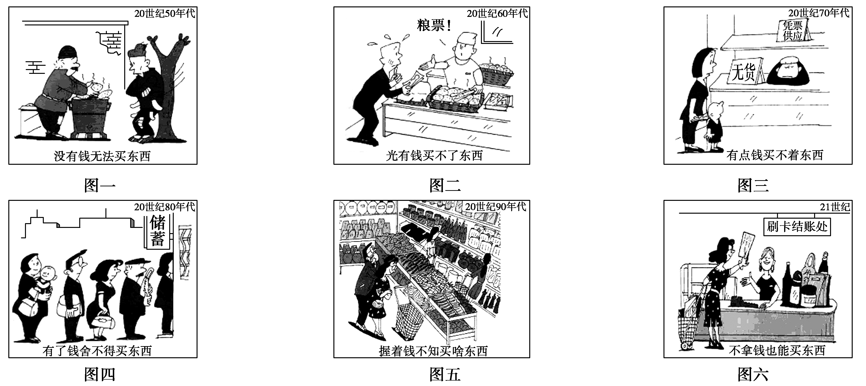
图一：20世纪50年代，没有钱无法买东西
图二：20世纪60年代，“粮票”，光有钱买不了东西
图三：20世纪70年代，“凭票供应”，“无货”，有点钱买不着东西
图四：20世纪80年代，“储蓄”，有了钱舍不得买东西
图五：20世纪90年代，握着钱不知买啥东西
图六：21世纪，“刷卡结账处”，不拿钱也能买东西
结合所学知识，对以上图片进行比对，选择两张或两张以上图片，提取一个角度，拟定一个论题并依据史实进行阐述。(要求：论题明确，史实准确，史论结合。)

